PROJET DE SPÉCIALISATION 3
Détection de Fake News dans le Domaine Politique
Classification de déclarations politiques et évaluation de la généralisation

Groupe 8
Melvyn Charles, Antoine BENECH, Heliaritiana Ramandimbisoa, Koffi Adjai, Salohiniaina Fanaingamampiandra

Dataset principal : LIAR Dataset
Dataset d'évaluation externe : WELFake

Table des matières
I. Introduction 2
II. Description des données 2
A. Le LIAR Dataset 2
Regroupement des labels en 3 classes 2
B. Le dataset WELFake 2
III. Pipeline et choix de modélisation 2
A. Prétraitement et représentation 2
B. Modèles retenus 3
IV. Résultats in-domain 3
A. Classification à 3 classes 3
1. Modèles classiques 3
2. Feature engineering 4
3. DistilBERT et modèle hybride 4
B. Classification binaire vs 3 classes 4
V. Évaluation out-of-domain sur WELFake 4
A. Effondrement des modèles avec métadonnées 5
B. Robustesse du Random Forest texte seul 5
VI. Analyse des erreurs, biais et généralisation 5
A. Matrices de confusion 5
B. Analyse SHAP 6
C. Biais et limites 6
VII. Conclusion et perspectives 6
A. Bilan 7
B. Perspectives 7

I. Introduction
La prolifération des fausses informations — communément appelées fake news — constitue l'un des défis majeurs de l'ère numérique. Dans le domaine politique, ces contenus trompeurs peuvent influencer l'opinion publique et altérer les processus électoraux. Le traitement automatique du langage naturel (NLP) offre des approches prometteuses pour automatiser leur détection, mais leur robustesse hors du contexte d'entraînement reste une question centrale et insuffisamment traitée.
Ce projet poursuit deux objectifs complémentaires :
- Construire un pipeline NLP complet pour classifier des déclarations politiques du LIAR Dataset, en comparant modèles classiques (TF-IDF) et neuronaux (DistilBERT).
- Évaluer la capacité de généralisation en testant les modèles entraînés sur LIAR sur un dataset externe (WELFake).

II. Description des données

A. Le LIAR Dataset
Le LIAR Dataset (Wang, 2017) contient 12 836 déclarations politiques courtes (~18 mots en moyenne) issues de PolitiFact, vérifiées manuellement. Chaque déclaration est accompagnée de métadonnées sur le locuteur : speaker, party_affiliation, context, et un historique de crédibilité (credibility_score, lie_rate, history_total, is_politician). Le dataset est divisé en train (10 240), validation (1 284) et test (1 267).

Regroupement des labels en 3 classes
LIAR propose initialement 6 niveaux de véracité ordonnés du plus faux au plus vrai : pants-fire, false, barely-true, half-true, mostly-true, true. Afin de simplifier la tâche et de rendre les résultats plus lisibles, nous les avons regroupés en 3 grandes classes sémantiquement cohérentes :

Classe | Labels originaux | Signification | Proportion
Fake (0) | false, pants-fire | Faux / Complètement faux | ~26 %
Nuanced (1) | barely-true, half-true | Partiellement vrai/faux | ~38 %
Real (2) | mostly-true, true | Globalement vrai | ~36 %
Tableau 0 — Regroupement des 6 labels LIAR en 3 classes.

B. Le dataset WELFake
Pour l'évaluation out-of-domain, nous avons utilisé WELFake (Verma et al., 2021) : 72 134 articles de presse complets (~540 mots), nativement binaires (fake/real), agrégés depuis Kaggle, McIntire, Reuters et BuzzFeed. Un sous-échantillon stratifié de 10 000 articles (5 000 par classe) a été utilisé. WELFake ne contient aucune métadonnée speaker, différence structurelle majeure avec LIAR.

III. Pipeline et choix de modélisation

A. Prétraitement et représentation
Le texte est vectorisé par une matrice TF-IDF avec unigrammes et bigrammes (ngram_range=(1,2), max_features=20 000, min_df=1). Le bigramme permet de capturer des expressions fixes à fort signal politique. Les métadonnées numériques (credibility_score, lie_rate, history_total, is_politician) sont normalisées (StandardScaler) puis concaténées à la matrice TF-IDF via scipy.sparse.hstack.

B. Modèles retenus

Modèle | Famille | Paramètres principaux
Logistic Regression | Classique / TF-IDF | Régularisation L2 (C=1.0), multi_class=multinomial
Random Forest | Classique / TF-IDF | n_estimators=300, critère Gini, random_state=42
XGBoost | Classique / TF-IDF | objective=multi:softprob, num_class=3
DistilBERT fine-tuné | Neuronal | distilbert-base-uncased, 3 époques, lr=2e-5, batch=32
DistilBERT hybride | Neuronal + méta. | [CLS]‖metadata → Dropout→Linear(772,256)→GELU→Linear(256,3)
Tableau — Récapitulatif des modèles et de leurs paramètres principaux.

Les modèles classiques exploitent directement les métadonnées et sont interprétables. DistilBERT fine-tuné opère sur le texte seul ; le modèle hybride concatène le vecteur [CLS] (768 dims) aux 4 métadonnées normalisées avant une tête de classification personnalisée.

IV. Résultats in-domain
La métrique principale est le F1 macro, qui pénalise équitablement les mauvaises performances sur chacune des classes.

A. Classification à 3 classes

1. Modèles classiques

Modèle | Accuracy | F1 macro | F1 fake | F1 real
Random Forest | 0.5651 | 0.5697 | 0.6431 | 0.5786
XGBoost | 0.5556 | 0.5577 | 0.6239 | 0.5668
Logistic Regression | 0.5375 | 0.5442 | 0.6465 | 0.5156
DistilBERT hybride | 0.5083 | 0.5025 | 0.4832 | 0.5723
DistilBERT fine-tuné | 0.4672 | 0.4526 | 0.3667 | 0.5444
Tableau 1 — Résultats in-domain, 3 classes. F1 nuanced non affiché (0.47–0.49). Vert : meilleur par colonne.

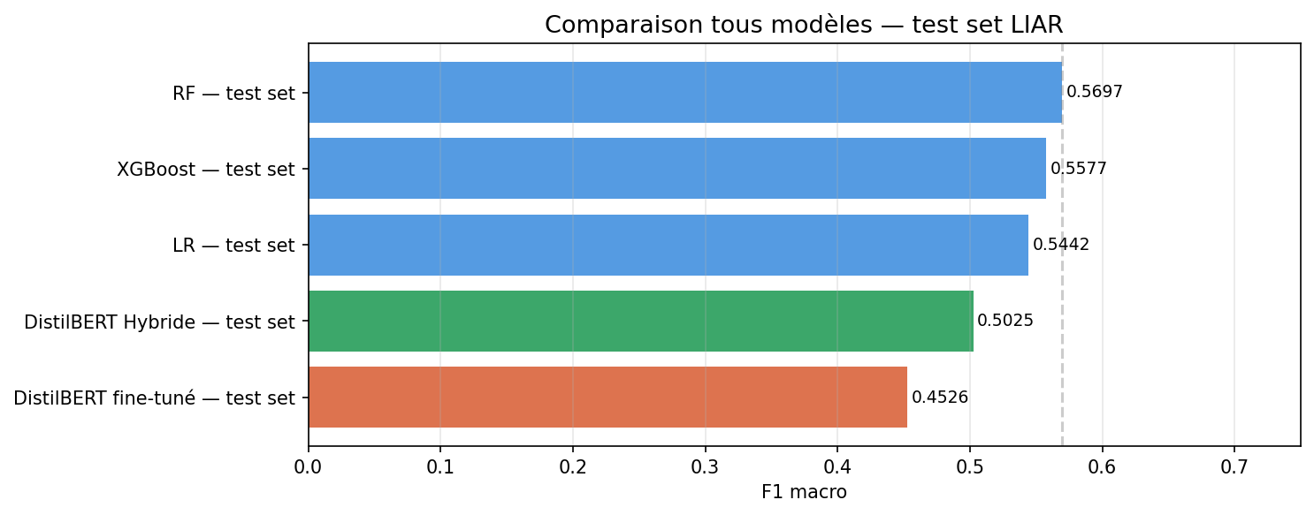
Figure 1 — Comparaison des F1 macro in-domain sur le test set LIAR (3 classes).
Le Random Forest obtient les meilleures performances globales (F1 macro = 0.5697, accuracy = 56.5 %). XGBoost suit de près (0.5577) et la Régression Logistique obtient le F1 fake le plus élevé (0.6465). La classe nuanced est systématiquement la moins bien prédite (F1 : 0.47–0.49) en raison de son ambiguïté intrinsèque : ses caractéristiques textuelles chevauchent les deux autres classes.

2. Feature engineering

Configuration | Accuracy | F1 macro | Δ vs baseline | Verdict
RF — baseline | 0.5651 | 0.5697 | +0.00 pp | Référence
RF — features étendues | 0.5635 | 0.5677 | −0.20 pp | ≈ baseline
RF — piste 1 (sujet TF-IDF) | 0.5588 | 0.5642 | −0.55 pp | ↓
RF — piste 2 (min_df=2) | 0.5556 | 0.5603 | −0.94 pp | ↓
Tableau 2 — Impact du feature engineering sur le Random Forest.

Aucune piste n'améliore le baseline. Le langage absolu, les indicateurs de sujet et les variables politiques n'ont qu'un faible pouvoir discriminant. L'ajout de dimensions peu informatives introduit du bruit et dégrade légèrement les performances.

3. DistilBERT et modèle hybride
Le DistilBERT fine-tuné (F1 = 0.4526) est 11.71 pp sous le RF. Le texte seul (~18 mots) offre peu de signal. Le modèle hybride DistilBERT + métadonnées (F1 = 0.5025, +4.99 pp) s'améliore mais reste 6.72 pp sous le RF, qui exploite les métadonnées de manière plus directe.

B. Classification binaire vs 3 classes
En filtrant la classe nuanced et en remappant fake=0 / real=1, le jeu d'entraînement passe de 10 240 à 6 498 exemples.

Modèle | F1 macro (3 cls) | F1 macro (2 cls) | Gain | Amélioration
Logistic Regression | 0.5442 | 0.7867 | +24.25 pp | ↑↑↑
Random Forest | 0.5697 | 0.7837 | +21.40 pp | ↑↑↑
XGBoost | 0.5577 | 0.7723 | +14.46 pp | ↑↑↑
Tableau 3 — Comparaison in-domain 3 classes vs 2 classes (F1 macro).

Les gains sont massifs : +24.25 pp (LR), +21.40 pp (RF), +14.46 pp (XGBoost). Ces résultats confirment que la classe nuanced agissait comme un bruit structurel perturbant la discrimination fake/real. La classification binaire est retenue pour l'évaluation out-of-domain.

V. Évaluation out-of-domain sur WELFake
Le TF-IDF appris sur LIAR est appliqué en transform-only sur WELFake (couverture : 99.7 %). La densité TF-IDF est plus élevée sur WELFake (0.37 % vs 0.14 %), reflet de la différence de longueur (540 mots vs 18 mots).

Modèle | F1 in-dom. | F1 OOD | F1 fake OOD | F1 real OOD | Chute
Logistic Regression | 0.7867 | 0.3333 | 0.0000 | 0.6667 | −45.34 pp
Random Forest | 0.7837 | 0.3333 | 0.0000 | 0.6667 | −45.04 pp
XGBoost | 0.7723 | 0.3344 | 0.0020 | 0.6668 | −43.79 pp
RF texte seul | 0.6151 | 0.4644 | 0.4185 | 0.5103 | −15.07 pp
Tableau 4 — Évaluation out-of-domain sur WELFake. Vert : modèle le plus robuste.

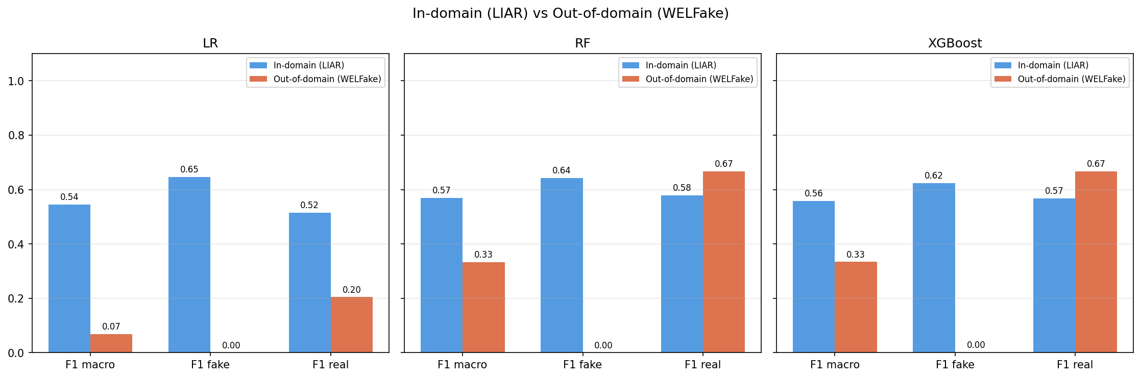
Figure 2 — Chute de performance in-domain → out-of-domain pour chaque modèle.

A. Effondrement des modèles avec métadonnées
LR, RF et XGBoost subissent une chute de −43 à −45 pp (F1 OOD ≈ 0.333). WELFake ne dispose d'aucune métadonnée speaker : credibility_score et lie_rate sont initialisés à 0 pour tous les articles, biaisant les modèles vers la prédiction real (F1 fake ≈ 0, F1 real ≈ 0.67).

B. Robustesse du Random Forest texte seul
Le RF texte seul (F1 OOD = 0.4644, −15.07 pp) est le seul à maintenir un F1 fake positif (0.4185). Ce résultat illustre un phénomène de raccourci d'apprentissage (shortcut learning) : les modèles avec métadonnées ont appris à s'appuyer sur des signaux spécifiques à LIAR (profil du locuteur) plutôt que sur le contenu textuel.
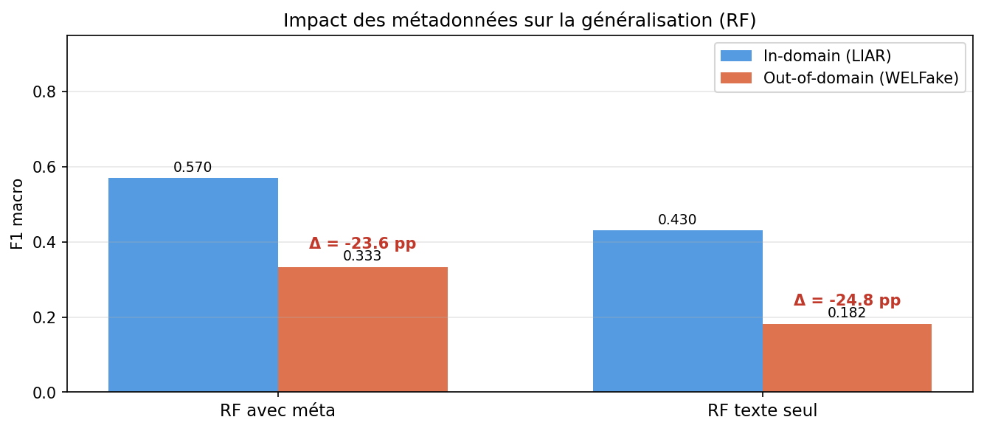
Figure 3 — Impact des métadonnées : modèles avec vs sans features speaker (in-domain et OOD).

VI. Analyse des erreurs, biais et généralisation

A. Matrices de confusion
Dans la classification à 3 classes, la classe nuanced est la principale source d'erreur : une grande partie de ses exemples est classée fake ou real, déprimant le F1 macro. Les classes fake et real sont mieux séparées l'une de l'autre. Le RF montre un léger biais vers real (recall plus élevé), tandis que la LR a une meilleure précision sur fake.
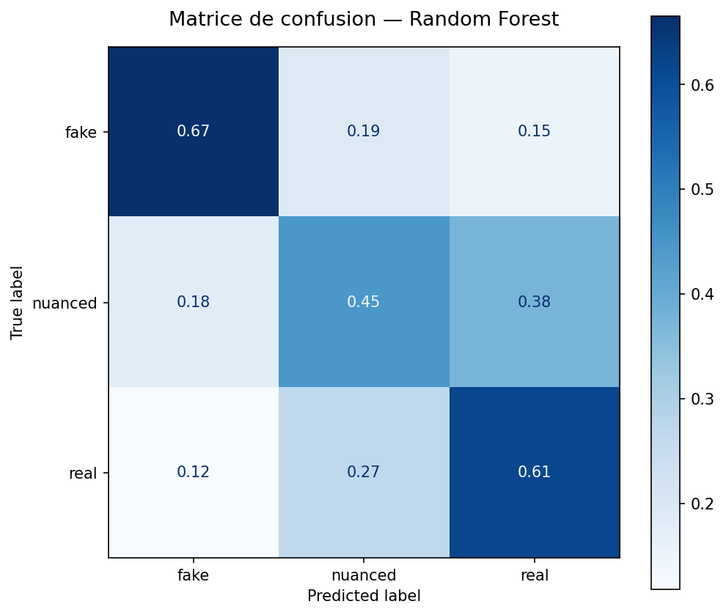  Fig. 4a — Matrice de confusion (RF) | 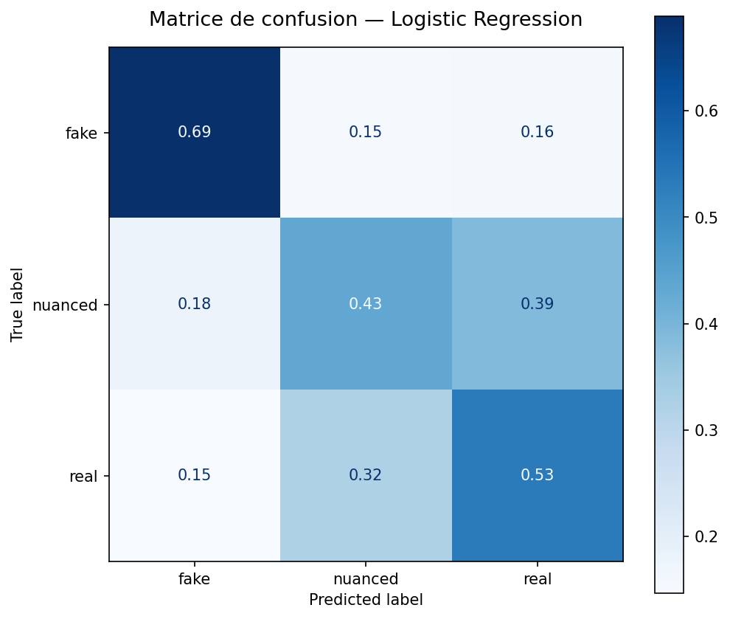  Fig. 4b — Matrice de confusion (LR)

B. Analyse SHAP
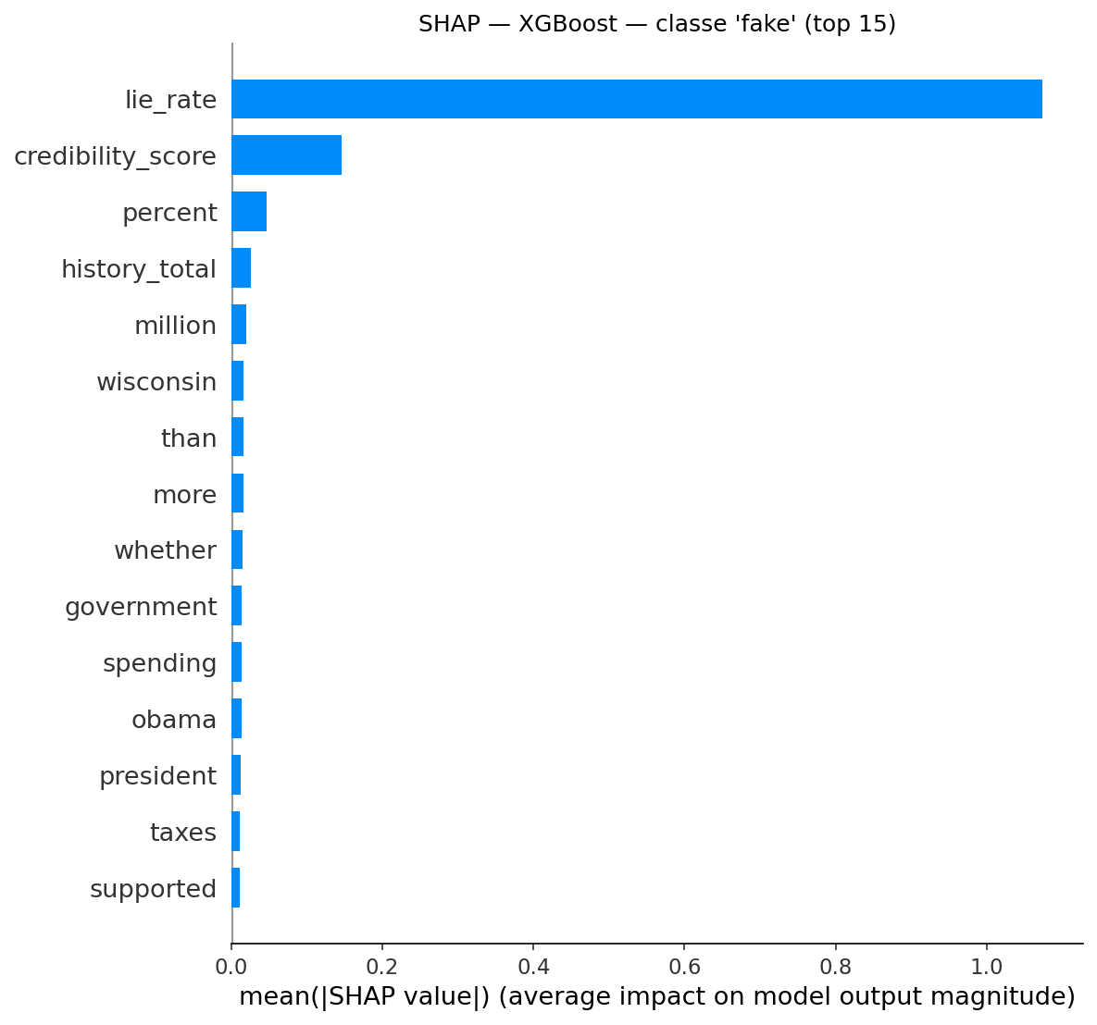
Figure 5 — Analyse SHAP pour XGBoost : importance des features pour la classe fake.
L'analyse SHAP confirme que credibility_score est la feature la plus influente, loin devant les features textuelles. Ce résultat valide directement le shortcut learning observé en OOD. Parmi les features textuelles, les bigrammes discriminants pour la classe fake correspondent à des formulations politiques accusatoires typiques du corpus PolitiFact, peu transférables à d'autres sources.

C. Biais et limites
Le LIAR Dataset présente plusieurs biais structurels : quasi-exclusivement centré sur la politique américaine (2007–2016), labels attribués selon les critères éditoriaux de PolitiFact, et surreprésentation de certains locuteurs très actifs. Ces biais, combinés au décalage de domaine LIAR/WELFake (déclarations courtes vs articles longs), limitent fondamentalement la validité externe des modèles.

VII. Conclusion et perspectives

A. Bilan
Ce projet a livré quatre enseignements principaux. Premièrement, les modèles classiques surpassent DistilBERT en in-domain (RF F1 = 0.5697 vs DistilBERT F1 = 0.4526) : la brièveté des textes LIAR et le rôle déterminant des métadonnées speaker expliquent ce résultat contre-intuitif. Deuxièmement, le feature engineering n'améliore pas le baseline : le signal est déjà capturé par TF-IDF + métadonnées. Troisièmement, la classification binaire améliore massivement les scores in-domain (+14 à +24 pp), confirmant que la classe nuanced est un bruit structurel. Quatrièmement, tous les modèles subissent un effondrement sévère en out-of-domain : seul le RF texte seul résiste (−15 pp), soulignant les dangers du shortcut learning.

B. Perspectives
- Entraînement cross-domain : mélanger LIAR et un sous-ensemble de WELFake pour améliorer la robustesse OOD.
- Domain adaptation : utiliser des techniques adversariales (DANN, IRM) pour apprendre des représentations indépendantes du domaine.
- Modèles adaptés aux textes longs : Longformer ou Sentence-BERT géreraient mieux WELFake (~540 mots vs 512 tokens max DistilBERT).

